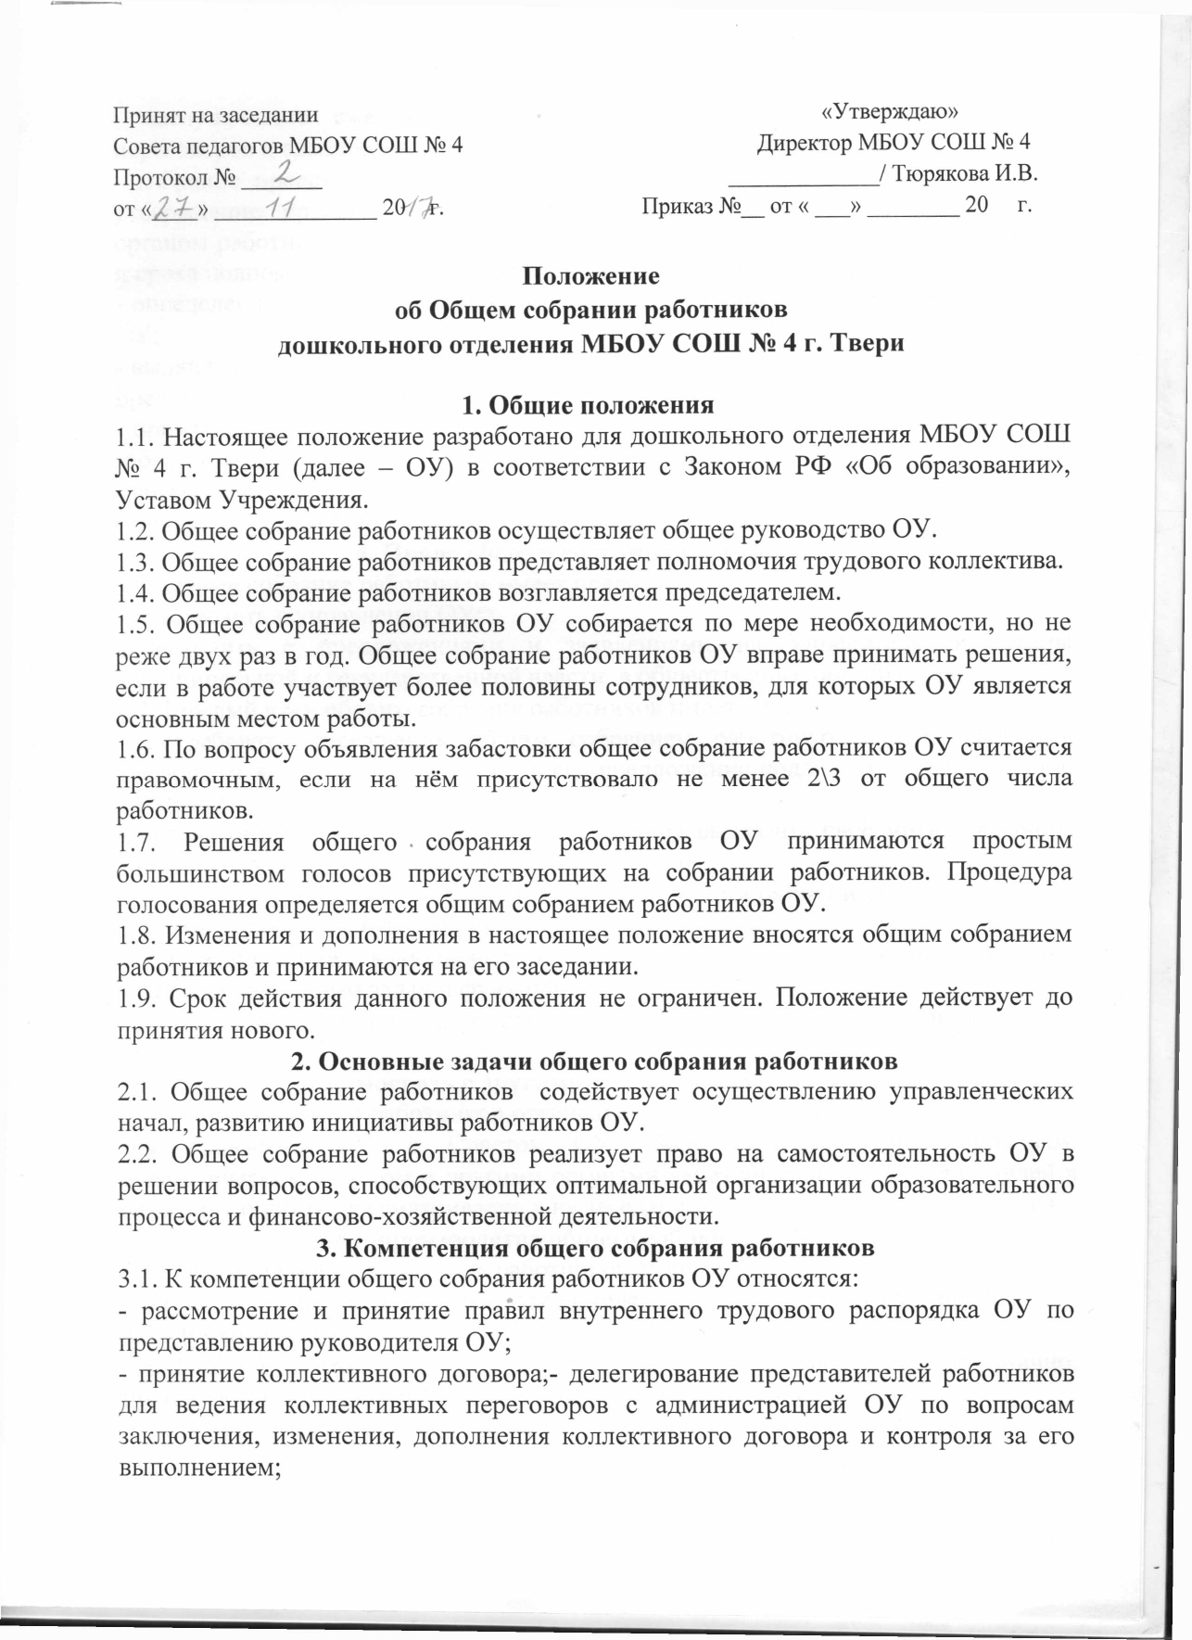

- заслушивание ежегодного отчёта комиссии по ведению коллективных переговоров и администрации ОУ о выполнении коллективного договора;
- избрание представителей работников в Комиссию по трудовым спорам или утверждение представителей работников, делегированных представительным органом работников в Комиссию по трудовым спорам, определение численности и срока полномочий Комиссии по трудовым спорам ОУ;
- определение состава, численности и срока полномочий Комиссии по надбавкам ОУ;
- выдвижение коллективных требований работников ОУ и избрание полномочных представителей для участия в решении коллективного трудового спора;
- принятие решения об объявлении забастовки и выборы органа, возглавляющего забастовку;
- внесение предложений об изменениях и дополнениях в Устав ОУ;
- принятие Устава ОУ.
4. Права общего собрания работников
4.1. Общее собрание работников имеет право:
- участвовать в управлении ОУ;
- выходить с предложениями и заявлениями на Учредителя, в органы муниципальной и государственной власти, в общественные организации.
4.2. Каждый член общего собрания работников имеет право:
- потребовать обсуждения общим собранием работников любого вопроса, касающегося деятельности ОУ, если его предложение поддержит не менее одной трети членов собрания;
- при несогласии с решением общего собрания высказать своё мотивированное мнение,которое должно быть занесено в протокол.
5. Ответственность Общего собрания работников
5.1. Общее собрание работников несёт ответственность:
- за выполнение, выполнение не в полном объёме или невыполнение закреплённых за ним задач и функций;
- соответствие принимаемых решений законодательству РФ, нормативно-правовым актам.
6. Взаимосвязь с другими органами самоуправления
6.1. Общее собрание работников организует взаимодействие с другими органами самоуправления ОУ: с Советом ОУ, Общим родительским собранием, педагогическим Советом и другими органами через участие их представителей в решении вопросов рассматриваемых на заседаниях работников общего собрания.
7. Делопроизводство общего собрания работников
7.1. Заседания общего собрания работников оформляются протоколом.
7.2.Протоколы подписываются председателем и секретарём общего собрания.
7.3. Нумерация протоколов ведётся от начала учебного года.
7.4. Книга протоколов Общего собрания работников нумеруется постранично, прошнуровывается, скрепляется подписью руководителя и печатью ОУ.

